torne

*La administración del alcalde Francisco Fuentes apoyará la construcción de la política pública de la comunidad Lgtbi. El próximo 12 de septiembre se realizará una actividad en el parque Caldas para concientizar a la ciudadanía sobre los derechos de esta población.*

**Alcalde Fuentes busca garantías para la prestación del servicio de aseo en Popayán**

**Agenda**

**Mesa de trabajo con organizaciones de vivienda**

**Fecha:** Jueves 5 de septiembre

**Hora:**  2:30 p.m.

**Lugar:** Auditorio del CAM

**Lanzamiento proyecto de Seguridad Alimentaria**

**Fecha:** Martes 17 de septiembre

**Hora:**  9:00 a.m.

**Lugar:** Auditorio del CAM

**Asistentes:** Miembros del DPS, Ascolmicay y 320 familias beneficiarias

**Invita:** Secretaría de Salud

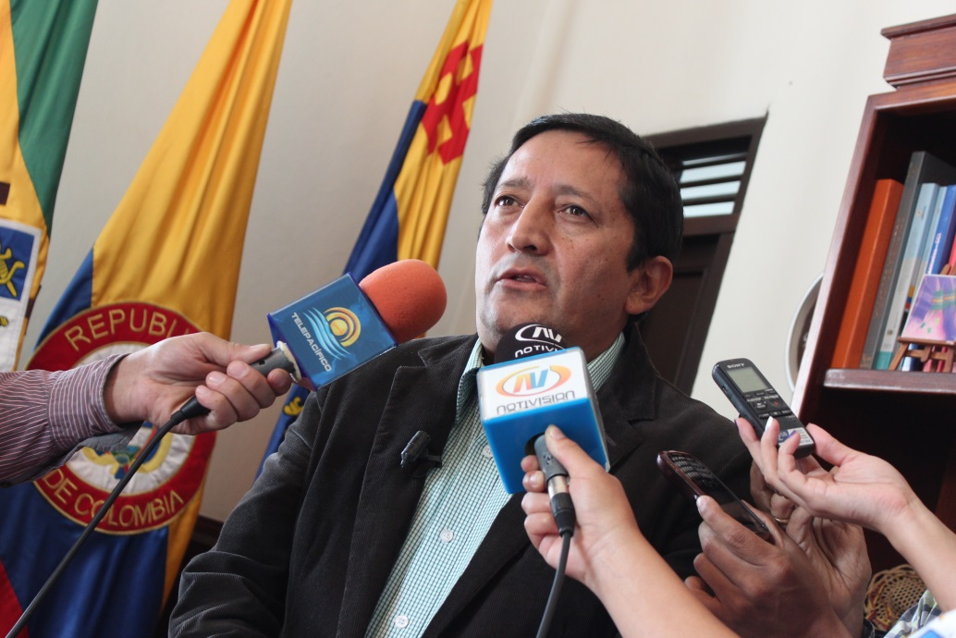El mandatario de los payaneses se pronunció ante el tema de la disposición de residuos sólidos en el municipio de Popayán, dijo que aunque esta problemática se vive desde hace aproximadamente 30 años, la administración municipal realiza un seguimiento permanente al tema, trabajando con todo el interés puesto que se es consciente de las peticiones y reclamaciones de la ciudadanía que habita en sectores aledaños al relleno ‘El Ojito’. “Nuestro propósito es la construcción de un nuevo sitio de disposición final de basuras, por ello tenemos adelantado un proceso con la comunidad de La Yunga para estudiar la viabilidad del proyecto en esa vereda”.

“Pedimos a todos los actores que manifiestan su inconformidad por el funcionamiento del relleno sanitario ‘El Ojito’, que apoyen a la solución en la que se está trabajando, ya existe un estudio ambiental en ejecución y varios acuerdos con la comunidad, es importante conseguir la unidad de todos los sectores de la ciudad para sacar adelante este proyecto que beneficiará a 300 mil habitantes”, indicó el alcalde Francisco Fuentes.

El burgomaestre enfatizó en las exigencias a la empresa Serviaseo para que cumpla con sus responsabilidades y compromisos, “esperamos la respuesta de la Corporación Regional del Cauca –CRC- frente al recurso de reposición que interpuso Serviaseo y de reiterarse por la autoridad ambiental los incumplimientos de ésta, realizaremos las actuaciones legales para evitar mayores consecuencias e inconvenientes al municipio de Popayán”.

**Administración Fuentes le apuesta a la política pública de la comunidad Lgtbi**

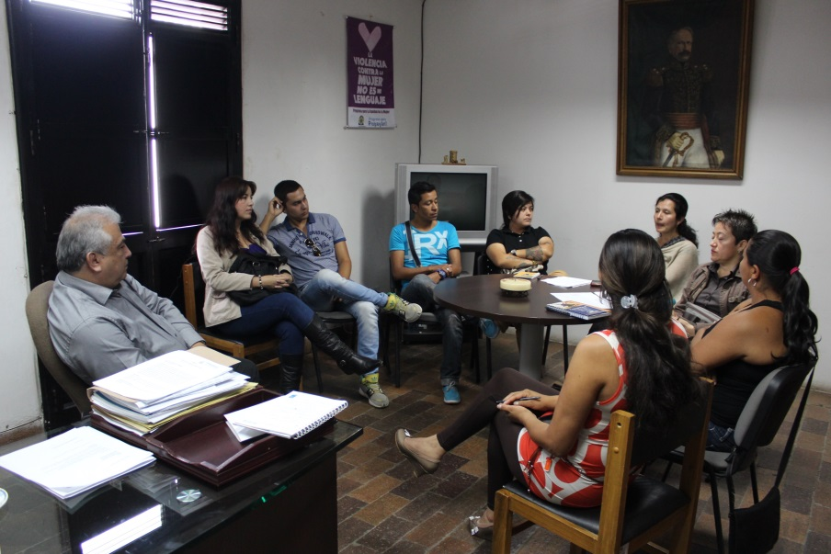En un trabajo articulado entre la Gobernación del Cauca, la Alcaldía de Popayán y Usaid, representantes de la comunidad Lgtbi (lesbianas, gays, bisexuales y trans -el término trans se refiere a travestis, transexuales, transgéneros- e intersexual) trabajan en la creación de la ‘Mesa de diversidad sexual’.

Ana María Salcedo, estudiante de Comunicación Social, indicó que para la mesa se realizará una convocatoria a toda la población Lgtbi, con el fin de aportar ideas y compartir experiencias. “Con esto, generaremos una política pública en la defensa de los derechos humanos de esta población”.

Desde la administración municipal se apoyará el proceso de reconocimiento de la comunidad Lgtbi y sensibilidad en la sociedad para que los procesos de inclusión sexual sean más amplios y visibles. “Hay que concientizar a la comunidad que la población Lgtbi hace parte de la sociedad y que son como cualquier otra persona”, expresó Gabriela Mera del programa Equidad de Género de la Mujer de la Secretaría de Gobierno.

Por ello, se continuarán realizando campañas y foros para sensibilizar a la comunidad, el año pasado el municipio realizó campañas contra la homofobia. Así, el próximo 12 de septiembre en el parque ‘Francisco José de Caldas’ a partir de las 5:00 de la tarde se proyectarán documentales de cómo es la vida de miembros de la comunidad Lgtbi y se desarrollará una programación especial.

**En la Segunda Jornada de Vacunación Nacional, Popayán superó las metas propuestas con el apoyo de la comunidad y del sector salud**

En la segunda Gran Jornada Nacional de Vacunación, que se realizó el sábado anterior, en Popayán se superó ampliamente la meta trazada por la Secretaría de Salud del Municipio y la ESE Popayán, toda vez que se proyectó vacunar a 1.264 menores de 5 años y se atendieron 1.826, quienes recibieron dosis contra la hepatitis B: difteria, fiebre amarilla, tosferina, tétano, influenza, neumococo y la triple viral contra el sarampión, rubeola y parotiditis, entre otras.

Así mismo, durante todo el mes de agosto anterior, se inmunizaron 253 mujeres gestantes contra la influenza y los resfriados. También para evitar riesgos asociados con las enfermedades que se previenen, fueron vacunadas 1.578 personas mayores de 60 años y mujeres en edades entre 10 y 49 años, contra el tétano.

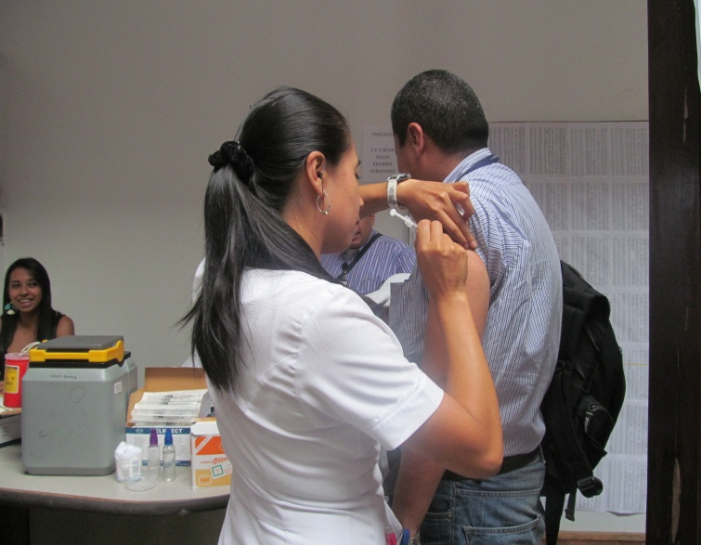Gracias a la positiva respuesta de la comunidad a este llamado de la Secretaría de Salud y la ESE Popayán, con apoyo de la Nueva EPS, Comfacauca, Compulab y Coomeva, se puede evitar la presencia de enfermedades inmunoprevenibles en niños, jóvenes, adultos y en madres gestantes, la administración del alcalde Francisco Fuentes, hace presencia, a través de la atención y los servicios inmediatos para beneficiar a la comunidad en su conjunto.

**Prensa Multimedia**

El alcalde de Popayán, Francisco Fuentes Meneses, exige a la empresa Serviaseo el cumplimiento de sus obligaciones. Recuerda a todos los payaneses, el esfuerzo constante que realiza a diaro su administración en beneficio de los derechos ciudadanos, para lograr una pronta y eficaz solución a la disposición final de residuos sólidos.

Más en: <http://youtu.be/33RiULsB6YE>